TYRISTOR
Tyristor je polovodičová súčiastka s tromi PN prechodmi. Je to vlastne štvorvrstvová DIÓDA s vyvedenou ďalšou elektródou G – riadiacou.
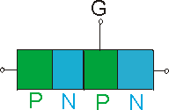 - štruktúra tyristoru
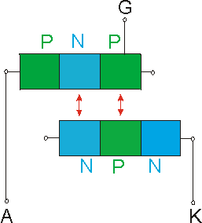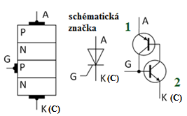
Ak nie je na riadiacej elektróde napätie oproti katóde, tranzistorn 2 je uzavretý. Preto má veľký odpor , preto jena ňom celé napätie zdroja, na tranzistor 1 nezostane žiadne napätie, je tiež uzatvorený.
Ak privedieme na riadiacu elektródu G napätie, tranzistor 2 sa otvorí (lavínovito sa zopne), bázou preteká el. prúd, preto aj bázou tranzistora 1 začne pretekať el.prúd a tranzistor 1 sa otvorí. Aj keď by sme teraz odstránili napätie z riadiacej elektródy, prúd bude tranzistormi prechádzať, oba sa navzájom podporujú. Prúd prestane prechádzať až keď prúd medzi A a K poklesne na nulu, alebo hodnotu - tzv. prídržného prúdu - určenú druhom tyristora- tzv. TYRISTOROVÝ JAV.
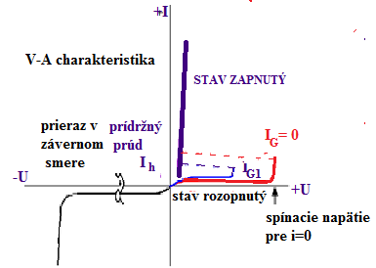
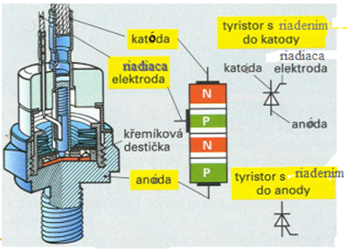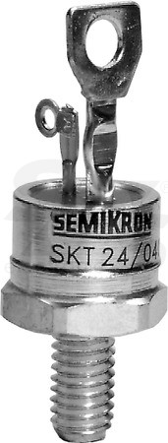
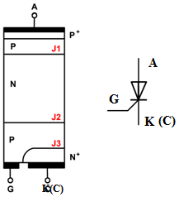 Náhradná schéma štruktúry v reze
J 1 , J 2 , J3 - prechody

POUŽITIE tyristoru - na riadenie výkonných elektrických strojov, k regulácii výkonu – lokomotívy = ako elektronický riadený elektronický ventil.
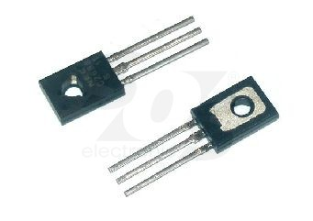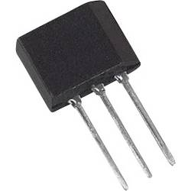
/www.youtube.com/watch?v=kUbWC6e_e20

